**西南政法大学**

**“后勤服务卡”门禁系统项目**

**建**

**设**

**方**

**案**

**设计单位：上海智隆信息技术有限公司**

**二Ο一三年三月**

**特别提示： 本文档包含专有信息，**

# 前言

随着感应式IC卡技术的风靡，众多感应式非接触性产品层出不穷，其中感应式门禁IC卡系统已成为楼宇建设、安防建设的首要考虑，尤其是政府单位、私企单位、学校、医院等一些单位的青眯，智能门禁管理系统将感应式ID卡与锁有机结合，进而由感应式ID卡替代钥匙，配合电脑，实行智能化管理，有效的解决了传统门锁的多种不足，其拓展功能的管理更是给人们带来意想不到的方便，其使用过程简便、安全、且高效，完全帮助企业规范了管理形象，提高了管理档次，拒绝了不必要的访客及干扰正常办公秩序的事件。

门禁功能是自动控制楼宇进出口，只有授权的人员在许可时间内才可以自由的进出部分或所有的门口，因此门禁功能统可以轻易地控制大厦内所有人员的进出活动，也直接防止了其他外来者的非法进出，直接的避免罪行的发生。门禁管理无论是装配在智能大厦、酒店、机场、海关、地铁，还是工厂、学校或医院，都显示其强大的功能。经过权限设定之后，不同的操作人员只能根据自己的权限对系统的软件功能、硬件设备进行相应的操作。没有被授权的人员则不能对系统进行操作。在系统的执卡人个人信息资料及个人进出时间表、个人进出权限设定中，操作员可以根据需要把执卡人员的姓名，性别，年龄，卡号，职务，部门等资料输入电脑。执卡人的进出时间也可以通过软件设定，个人进出权限的设定，即是对本张卡的执有人允许进入门的个人时间表选择，当执卡人的卡不慎遗失时，软件可以很容易将其注销作废；当有客人来访时，也很容易为其设定临时卡或时间段权限等。

## 设计原则

门禁管理系统建设的指导思想为：在统一领导、统一规划、统一标准、统一管理、统一数据库、统一开放平台的基础上，以数字化校园、数字化企业信息资源建设及应用为核心，实现数据集中、设备集中、应用集中，并具有新的概念特征、工程特征、标准特征、文化特征，做到概念超前、技术超前。以“面向未来、统筹规划、先进实用、安全可靠、灵活扩展”为系统总体设计原则。

1. **面向未来**

建设开放性的平台系统，平台具有强大的扩展性；系统整体设计符合安防标准；保证系统的先进性。

1. **统筹规划**

完整性设计，后续扩展不需改变平台系统。

1. **先进实用**

系统国内领先、并且符合实际使用需求。

1. **安全可靠**

系统具有强大的安全性，运行稳定可靠。

1. **灵活扩展**

系统平台下，系统对接、扩展灵活，满足各部门不同应用需求。

## 设计依据和参考标准

在系统设计时，我们充分地考虑技术实现的合理性和业务划分的范围，将业务流程和组织机构分离，使系统不因业务部门的组织结构变化而进行较大的修改。在进行软件开发时，应用程序严格遵循规范化、模块化和可复用的原则，系统遵循了如下的标准规范：

《电气装置安装工程施工及验收规范》（GBJ23-90，92）

《安全防范工程程序与要求》(GA/T75-94)

《中国教育集成电路（IC）卡规范》

《中国教育信息化标准》

《中国银行集成电路（IC）卡业务规范》

《商用密码管理条例》

《建设事业IC卡应用技术规范》

《城市公共汽电车收费设备——电子收费机应用技术条件》

《ISO/IEC 14443非接触式IC卡国际标准》

《GB 6833—2（3、4、5）－87电子测量仪器电磁兼容性试验规范》

《全国IC卡应用发展规划》——国家金卡工程办公室

## 系统扩展及接口

门禁管理系统在设计和建设的过程中，将服从于学校信息化的整体规划，或企业信息化的整体规划，实现门禁管理系统与学校(企业)共享数据中心无缝连接，实现数据共享；本系统在建设过程中已考虑到了系统的对接问题，提供系统完备的接口，充分体现系统的开放性，系统的开放性主要体现在应用后台数据的开放性、网络传输层开放性、IC卡片的开放性等。

1. **符合通行标准**

本方案的设计符合国家标准规范要求及其它通行标准。

1. **开放数据库表结构**

双方或一方系统开放其数据库部分或全部表结构，另一方系统从开放的表中直接访问数据。对接简单，数据交互性强，且实时性高。

1. **开放的网络协议**

系统采用标准的TCP/IP通讯协议，双方系统通过定义协议包的数据内容，进行SOCKET通信。双方系统的开发语言不受限制，对接方便，业务互动响应快速及时。

1. **IC卡片的开放**

IC卡片主要是POS机具通过IC卡对持卡人进行身份认证，只要通过调用卡结构规范下的动态库或EJB，通过相应设备提供的RS232或CAN接口进行编程，即可访问卡片，并与智能设备进行通讯，通过调用标准DLL函数即可实现对接。

1. **可靠性与稳定性**

在系统设备选型、网络设计、软件设计等各个方面充分考虑可靠性和稳定性。在设计方面，采用容错设计和开发计算结构，资源充分利用做到集约性。在设备选型方面，保证了软件、硬件的可靠性、系统的扩延性等。

1. **易管理性**

系统涉及面广，需要对系统进行实时控制和管理。系统管理员要在不改变系统运行的情况下具备对系统进行调整的能力和方便的信息查询功能。

1. **易维护性**

易维护性是当今应用系统成功与否的重要因素，它包含两层含义：故障的易于排除，日常的管理操作简便，日常维护中异常原因的易判断等，我们的门禁系统在经过多年的实践，对于以维护性已有成熟并规范的流程及操作参考。

## 系统功能特点

1. 可以树立企业或机关办公场所规范化管理形象，提高管理档次，同时规范化内部的管理体制。
2. 一张感应卡可以代替所有的大门钥匙，且具有不同的通过权限，授权持卡进入其职责范围内可以进入的门。所有的进出情况系统均有记录，便于针对具体事情的发生时间进行查询，落实责任。
3. 可以将不受欢迎的人员拒之门外，例如可以杜绝传销、保险等行业的业务员在未经许可的情况下擅自闯入您的办公室，干扰您正常的办公秩序。同行的竞争者不会轻易地进入您的办公或开发场所顺手拿走您的业务资料或核心技术资料。您可以有充裕的时间在存心刁难的上级主管单位人员进入您办公室之前处理好相应的文件。
4. 如果员工的感应卡遗失可以在系统内即时挂失，这样即使其他人捡到了该感应卡也无法进入公司，这样相对与普通机械锁要方便得多，您不必为了安全起见重新换锁，为每个人重新配钥匙。对于辞职或开除、离开的人员感应卡采用禁用的方式，该员工以后都无法进入公司进行窃取或破坏等报复活动，如果您不采用感应卡门禁管理方式，您恐怕为了以防万一必须多次更换大门的锁。
5. 采用先进的国际内部加密协议，外人无法通过机械或其他高科技方法打开您的电锁进入您的场所。而其他诸如密码门禁，机械锁都无相应安全机制，可以通过电路短路或万能钥匙轻易进入您的场所。
6. 基于Windows的全中文操作系统，界面友好，操作方便简单。普通文员就可以胜任相应管理软件操作。
7. 系统扩展性好，具有联网功能，您可以随时以低成本升级增加新的控制门。
8. 系统对设备的故障进行自检和跟踪监测,并有灯光提示,以便维护人员及时维修。系统运行时无需连接专用电脑，停电时系统信息不遗失，并可以配备UPS后备电源，维持系统的正常运作。优质的产品和完善的售后服务体系免除您的后顾之忧。
9. 可以实时监控门的状态和感应卡执卡者的出入状况，，避免非法持有者冒充进入。

## 网络拓扑图

### CAN模式

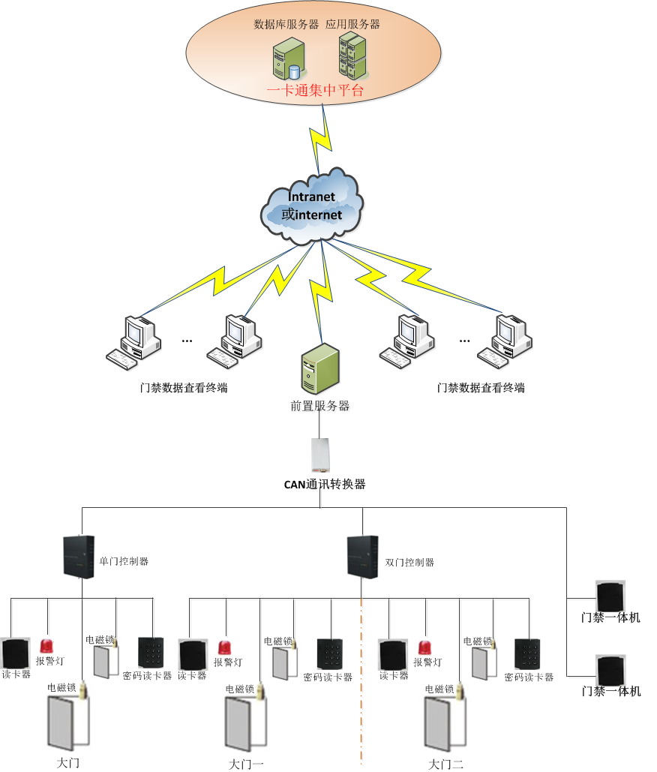

### TCP/IP模式

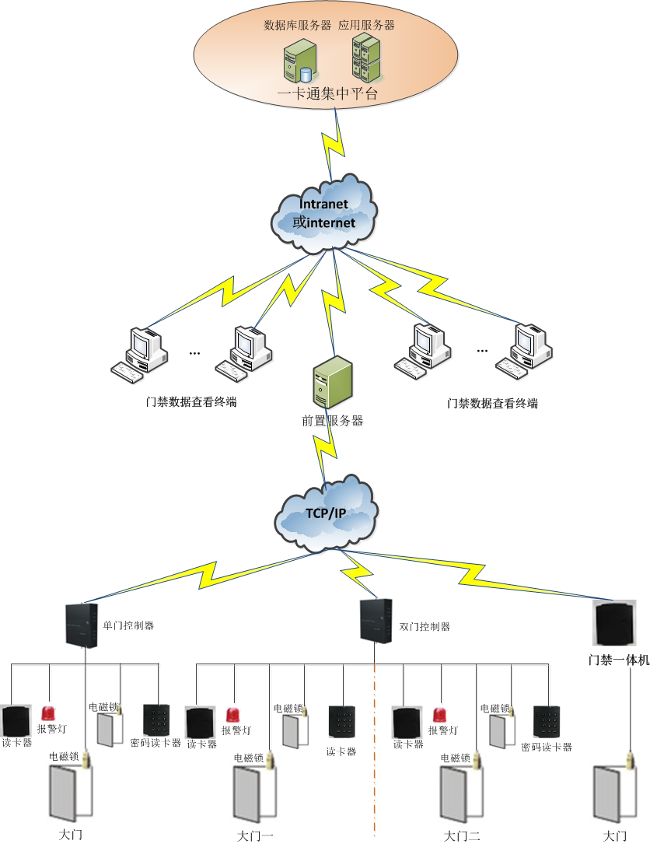

# 门禁管理系统

## 系统概述

门禁管理系统对于高校各种需要控制的场所的管理带来了极大的便利，不仅控制了非法人员的侵入，也对合法人员的行为时间进行了记录，提高了安全管理的层次。

将门禁机连接在电控门锁上，门禁机与数据控制器实时相连，数据控制器以主机实时或非实时通讯实行程序化管理；门锁开启者拥有一张授权的IC卡，开门时将IC卡在门禁机的有效感应区内轻轻一晃，门禁机自动识别IC卡并控制门锁开启，同时记录下开门时间、授权卡号及管理程序的其他指令（每次开门记录均可明确分为合法开门、非法开门和试图开门等详细情况，以备管理人员随时查询；各类持卡人员进行有效的出入控制）；使用非授权卡，系统拒绝开启门锁，并通过预定程序和装置自动报警。

本系统主要应用在多媒体教室、语音室、机房以及一些零星门禁场所。

## 系统结构

非接触式IC卡门禁系统由读写器、门禁控制器、门组模块、磁感或电控门锁等组成。门禁通过通讯服务器与核心数据库交互数据，实现系统整体联接。

门禁系统架构图：

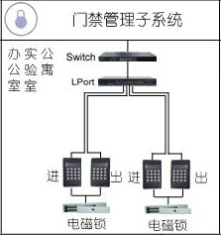

* 钥匙卡

一卡通通过门禁系统管理中心或授权点授权才可成为钥匙卡。操作软件时需要验证操作员代号及密码，合法操作员才可以进行授权操作。授权后的一卡通根据权限读卡入门，满足特定场所进出限定，可作防潜入限制，即只有出/入记录才能出/入，否则无效。禁止非法卡使用。

门禁：应用操作只需将有效感应卡靠近门禁机感应区内，将自动接收门禁机发出的信号，同时向门禁机输入卡号及进出时间。

* 门禁机

当钥匙卡距离门禁机25—50mm时，门禁机自动发出信号给钥匙卡，同时接收卡号和进出时间，实时存入控制器，控制器验证该卡身份及权限无误后指令电子锁打开（延时3—5秒钟自锁）。

识别有效卡时，门禁机蜂鸣器提示“嘟嘟”两声，指示灯从红色变成绿色，表示通过；识别无效卡，门禁机无任何反应；识别非法卡，蜂鸣声长时间发出“嘟嘟”报警提示音。

感应读写避免机械磨损，延长门禁机寿命，系统运行稳定、可靠，可将门禁机安装在室外使用。

* 数据控制器

当钥匙卡在门禁机上打卡时，控制器显示屏实时显示一卡通的卡号与进出时间。

门禁机接收的信息（卡号和进出时间）全部实时存入控制器，控制器最大可存储11000条/台记录，即使网络或电脑发生故障，不影响人员进出，储满自动提示并自锁，收集后才能重新使用，确保数据安全。

每台控制器可根据型号控制多台门禁机。

黑白名单设置。允许规定人员开门，禁止非法人员进出门（即可将卡设分成经理、主管卡等权限使用）。

可设置门禁机工作参数。可以设定门禁机有效工作时间通道，并可在有效工作时间段内设定卡的使用次数。

可随时查看各进出站点、各时段人员的进出门情况。

进出门数据采集。除定时批量采集进出门数据外，还可实时采集进出门数据。可任意设置主机自动采集站点进出门数据的时间参数。

数据存储采用国际最先进的非易失芯片，重要数据永久保留。数据“重复收集”功能确保数据记录能从硬件底层实现灾后重建。

控制器与门禁机之间的距离最长可达1200米，控制器安装位置可适当调整。

## 系统功能

### 门禁参数配置

参数配置功能模块包含设备参数配置、门参数配置、一体机时段配置三个功能，这些功能主要是实现对门禁设备的基础参数配置。配置该部分功能时应该已在系统管理子系统中添加了门禁控制器设备。

### 设备参数配置

设备参数配置是设置门禁控制器的基本业务参数，包括控制器类型、报警、互锁、紧急情况下密码等一些参数的设置。界面如下图所示：

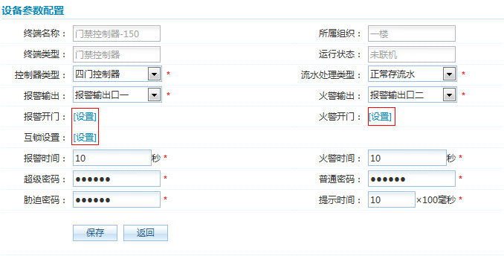

图 1 51参数配置界面图

控制器类型：支持单门、双门、四门。如选择双门，则该控制器下只能添加2个门。

1. 流水处理方式：

* 正常存流水：流水存满之后不可再次刷卡。
* 流水满覆盖：流水存满之后，新流水覆盖旧流水。
* 流水满不存流水：流水存满之后则不再产生新的流水。
* 不存流水：从不产生任何流水。

1. 门互锁：如选择双门，一门和二门互锁，选择后，如果一门没有关好前，二门是不允许人员进入的。双门支持两个门互锁，四门支持1/2门互锁、3/4门互锁。
2. 报警/火警输出口设置：如果报警选择输出口一，火警自动默认为输出口为二。
3. 报警/火警开门：选择相应的门，则在发生火警或是报警时相应的门会打开。
4. 报警/火警时间：设置报警，火警(报警,火警指示灯亮,相应的蜂鸣器发出警报声音)的持续时间，可设为1-65535秒。
5. 超级密码：每个门控制器可以设置1个通行密码，即用户只要输入密码就可以开门，系统不记录该事件和按密码的人。密码范围为6位数数字。
6. 胁迫密码：工作人员被人胁迫要求打开门的时候，工作人员可以在密码键盘上输入胁迫密码，门被打开，工作人员的人身不会受到恼羞成怒的歹徒的伤害，而总控制中心的软件监控界面上便显示出该地点有被胁迫开门的报警信息，并采取措施。同时在控制中心的电脑音箱会发出报警声音，提醒值班工作人员及时注意。这个功能在储蓄所大厅，银行金库等场合用得多。密码范围为6位数数字。
7. 普通密码：预留属性，密码范围为6位数字。
8. 提示时间：刷卡时读卡头的提示声音，单位为100毫秒。

### 通行规则配置

门禁管理包含通行规则配置和人员通行权限授权两部分功能，主要实现对门禁通行规则的预定义以及给门禁人员授予门禁通行权限的操作。根据设置好的门时段，来制定通行规则，一个通行规则可以包括不同门禁控制器下不同门的门时段。如下图：

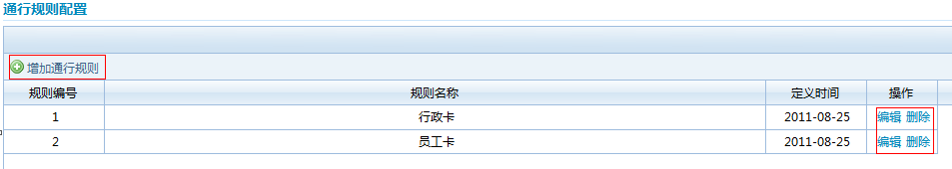

### 人员通行权限

人员通行授权功能实现对系统已有的人员进行门禁通行授权操作，可实现人员添加、人员注销、人员查询、人员授权等人员通行方面的功能。如下图：

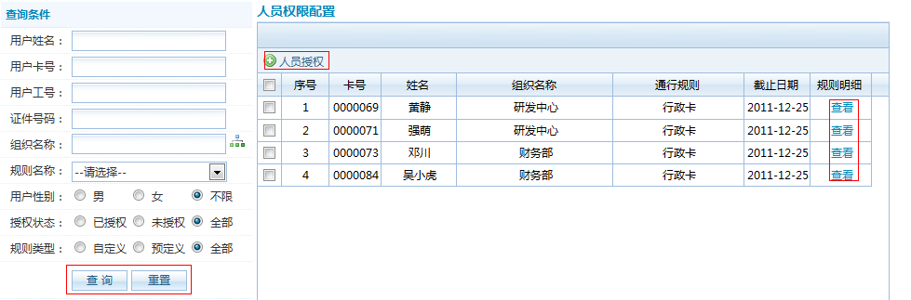

人员通行权限管理列表上方，如图15，根据用户姓名、用户卡号、用户工号、证件号码、组织名称、规则名称、用户性别、授权状态、规则类型9个查询条件单个或组合起来查询人员。

### 数据下载

1. 数据下载

数据下载包含门禁设备操作、配置参数下载以及人员权限下载三部分功能。该部分功能块主要实现对门禁控制设备的参数下载或命令操作，其中数据下载、开火警、关火警、开门锁、关门锁均有密码保护，需输入正确的密码后才可开启相应的功能。

1. 配置参数

配置参数下载主要包含控制器参数、门参数下载、读卡头参数、门通行时段、下载通行规则而、清除通行规则6大功能

1. 人员权限下载

人员权限下载主包含下载人员权限和删除人员权限2个功能，主要实现对门禁设备的人员权限操作功能。

# 硬件设备介绍

## 门禁控制器

### ARM系列门禁控制器

#### 产品介绍

ARM门禁控制器采用32位高性能处理器，大大提高了实时处理速度和通讯速率。同时采用了大容量存储器，增加了信息存储量，满足了客户对大存储量的需求。可以通过以太网与系统软件通讯。操作简单方便、系统稳定。

#### 功能特点介绍

* 硬件初始化：通过硬件复位来恢复出厂设置，硬初始化会清空控制器里面写入的所有参数，包括控制器参数、TCP参数、门参数、通行时段、读头参数、机号、通行规则、人员权限、节假日参数、时段参数以及所有流水；
* 软初始化：通过软件或者工具来恢复出厂设置，软初始化会擦除掉除了人员授权和流水以外的所有参数；
* 修改机号：支持软件和工具修改机号；
* 自动搜索设备：软件通过IP搜索在线控制器；
* 在线升级：通过TCP通讯升级；
* 跨网段使用：支持不同网段联机（通过路由器）；
* 同步时间：通过软件或者工具从服务器同步时间到控制器；
* 读取时间：通过软件或者工具将控制器当前时间读取出来；
* 流水存储方式（脱机状态下）：通过软件或者工具选择：不存储流水，即在做任何操作的时候都不会生成流；流水满后不存流水，在控制器存储满的时候新发生的操作不会生成流水且控制器蜂鸣器报警，但是可正常开关门；流水满后覆盖流水，在控制器存储满的时候新发生的操作生成流水，此时会擦除掉控制器中存储时间最早的一条流水；
* 流水存储方式（联机状态下）：正常生成流水并实时上传；
* 门互锁：支持任意2~4门互锁，互锁的门同时只能有一个门的状态时打开的，要实现互锁必须接门磁信号；
* 报警输入：可接入火警等信号，当有信号进入的时候会有报警输出和自动开门；
* 报警输出：可接输出报警器，在门超过时间未关、非法刷卡、强行开门、胁迫密码开门等操作会输出报警信号报警器响；
* 密码：超级密码，在任何通行时段均可输入此密码开门，且生成超级密码开锁流水；在软件中对控制器进行部分操作的时候需要输入此密码；普通密码，在任何通行时段均可输入此密码开门且生成普通密码开锁流水；胁迫密码，在任何通行时段受到外部威胁时输入此密码；开门密码，只能用于密码开门时段输入密码开门，同时生成密码开门流水；通行密码，只能用于卡+密码、双卡+密码通行时段输入密码；
* 按钮开门：支持按钮开门；
* 通行时段每个门支持16个通行时段：单卡识别，任意一张授权卡片刷卡开锁；任意双卡，任意两张授权卡片在10秒钟内都刷卡，刷第二张后开锁；任意双卡，任意两张授权卡片在10秒钟内都刷卡，刷第二张后开锁；卡+密码，任意一张授权卡片刷卡后10秒钟内输入自己的通行密码后开锁；双卡+密码，任意两张授权卡片在10秒钟内都刷卡，且在刷第二张卡10秒钟内输入第二张卡的通行密码后开锁；密码，输入门管理中的开门密码即可开门；常开，设定常开时段即锁一直处于打开状态，只有通过远程关锁操作可以关闭门锁；常闭，只能通过超级密码、普通密码、胁迫密码和远程开锁操作打开门锁；
* 流水类型生成选择：支持可选择性生成流水，有门报警流水、无效卡流水、关门超时流水、按钮开锁流水、无效时段流水以及正常开关锁流水，需要生产哪种流水可以选择，不选择的则不会生成；
* 巡更：支持巡更功能，设定巡更人员下载到控制器，在刷卡时生成巡更流水；

#### 技术规格

|  |  |  |
| --- | --- | --- |
| 序号 | 名称 | 参数值 |
| 1 | 电源 | 220V 50HZ； |
| 2 | 工作电压 | 电压12V, 工作电流：< 1A |
| 3 | 工作环境温度 | -20℃～70℃； |
| 4 | 环境相对湿度 | 10%-90%RH； |
| 5 | 尺寸 | 315mm*235mm*82mm（机箱尺寸） |
| 6 | 重量 | 重量 4kg +-0.25kg； |
| 7 | 控制器类型 | 单门、双门、四门； |
| 8 | 存储 | Flash存储器（2M、4M、8M可选），可擦写大于10万次； |
| 9 | 刷卡响应时间 | 小于100ms |
| 10 | 掉电后数据保存时间 | 10年以上； |
| 11 | 防静电干扰 | ≥15KV； |
| 12 | 卡数量 | 15100条； |
| 13 | 白名单 | 2.8—12.6万条（根据所选择的存储器而定）； |
| 14 | 脱机流水 | 2.8—12.6万条（根据所选择的存储器而定）； |
| 15 | 与PC通讯方式 | TCP/IP通讯，串口（可选）； |
| 16 | 与门禁读头通讯方式 | 韦根26/34 自适应（在同一套系统中只能同时接一种协议的读头）； |
| 17 | CAN通讯距离 | 2KM； |
| 18 | 传输速率 | CAN BUS——20Kbps～100Kbps ； |
| TCP/IP——10M/100M自适应； |
| 19 | 流水上传速度 | 大于1200条/分钟； |
| 20 | 人员下载速度 | 平均2600条/分钟（存储越大下载相对较慢，不会小于2200条/分钟）； |
| 21 | 支持读头个数 | 单门控制器：2个 |
| 双门控制器：4个 |
| 四门控制器：8个 |
| 22 | 刷卡开门时间 | 小于1秒； |
| 23 | CPU | 32位ARM处理器 |
| 24 | 电锁输出 | 单门控制器：1路 |
| 双门控制器：2路 |
| 四门控制器：4路 |
| 25 | 门磁输入 | 单门控制器：1路  双门控制器：2路  四门控制器：4路 |
| 26 | 开门按钮输入 | 单门控制器：1路  双门控制器：2路  四门控制器：4路 |
| 27 | 报警输出 | 2路 |
| 28 | 报警输入 | 1路 |
| 29 | 火警输入 | 1路 |

#### 产品图片

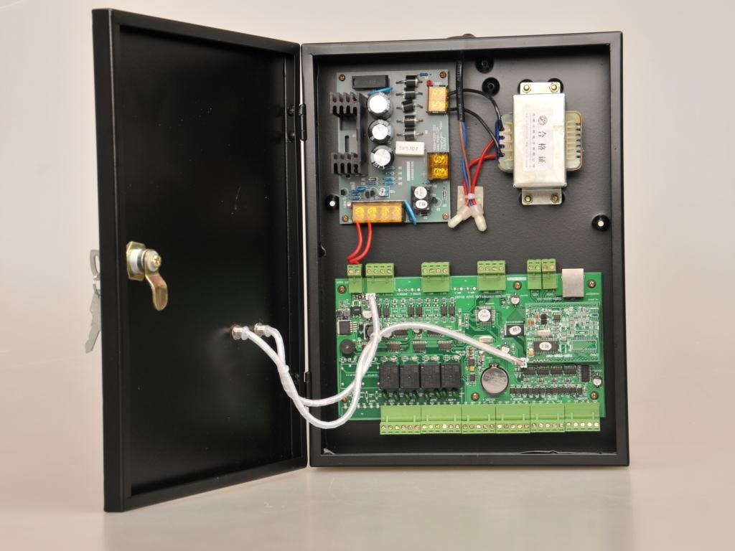

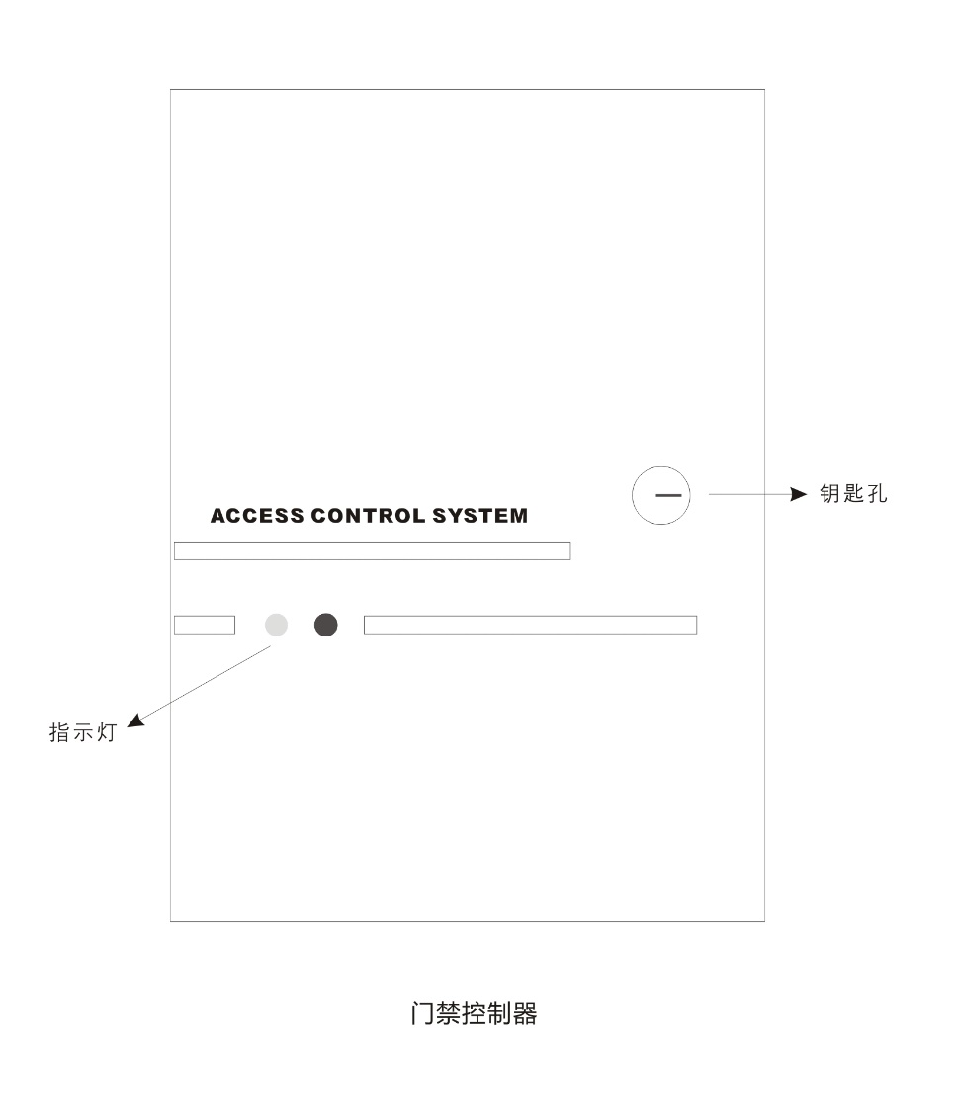

## 门禁读卡器（不带液晶显示）

### 产品介绍

读卡并将卡号通过WG总线传给门禁控制器。

### 功能特点介绍

* 抗金属屏蔽和读卡器相互干扰能力强；
* 防死机电路设计，防浪涌保护；
* 使用纯数字式进口射频基站芯片，无误码设计；

### 技术规格

|  |  |  |
| --- | --- | --- |
| 序号 | 名称 | 参数值 |
| 1 | 工作电压 | 12VDC |
| 2 | 工作电流 | 200mA |
| 3 | 输出格式 | 国际标准Wiegand 26bit |
| 4 | 工作环境温度 | 0-60℃ |
| 5 | 环境相对湿度 | 10%-80%； |
| 6 | 尺寸 | 125mm*107mm*20mm |
| 7 | 重量 | 0.2kg |
| 8 | 读写时间 | Tmax < 100mS（普通卡）；Tmax < 500mS（带PSAM卡）； |
| 9 | 读写距离 | 30-60MM |
| 10 | 读卡频率 | 2.4GHz、13.56MHz、125KHZ（ID卡） |
| 11 | 通讯距离 | 100米 |
| 12 | 支持卡类型 | ID卡、Mifare One卡、RF-SIM卡； |
| 13 | 配线长度 | 1m |

### 产品结构图及说明

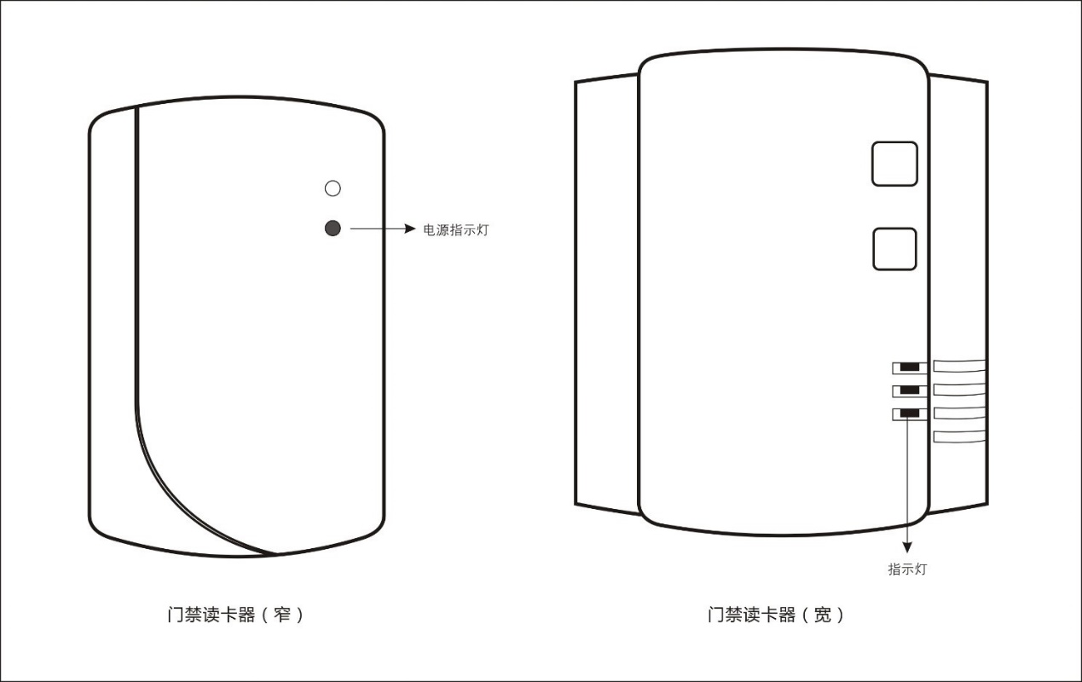

* 指示灯：电源指示灯：上电常亮；状态指示灯：常灭，当刷卡正常时闪一下；
* 读卡器：FM1702；
* 蜂鸣器：刷卡正常响一声；
* 通讯模块：WG26、WG34；
* 功能：读卡并将卡号通过WG总线传给控制器；

### 产品图片

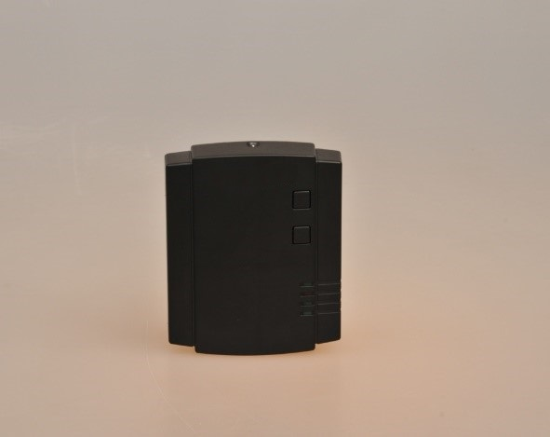 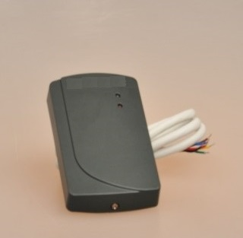

## 门禁读卡器（带液晶显示）

读卡并将卡号通过WG总线传给门禁控制器。

### 功能特点介绍

韦根通讯方式，机器长期可靠运行

开机时，系统自检：IC卡读卡、PSAM卡、2.4G模块等外设自动进行检测。

LCD液晶显示接口实现人机交互。

支持按键操作，通过按键可以开门、设置相关信息。

系统支持声光提示。

易挂口机身设计，外形美观，防水，且方便安装于墙上或放置于台面使用。

支持外扩2.4G读卡头

开机后，屏幕会自动启用节能模式

刷卡时，指示灯闪烁

### 技术规格

|  |  |  |
| --- | --- | --- |
| 序号 | 名称 | 参数值 |
| 1 | 工作电压 | 12VDC |
| 2 | 功率 | <5W |
| 3 | 输出格式 | 国际标准Wiegand 26bit |
| 4 | 工作环境温度 | 0-70℃ |
| 5 | 环境相对湿度 | 10%-90%； |
| 6 | 通讯方式 | 韦根 |
| 7 | 刷卡（双驱动）响应时间 | ＜500ms |
| 8 | 读写时间 | Tmax < 100mS（普通卡）；Tmax < 500mS（带PSAM卡）； |
| 9 | 读写距离 | 30-50MM |
| 10 | 读卡频率 | 2.4GHz、13.56MHz、125KHZ（ID卡） |
| 11 | 通讯距离 | 100米 |
| 12 | 支持卡类型 | ID卡、Mifare One卡、RF-SIM卡； |
| 13 | 配线长度 | 1m |

### 产品图片

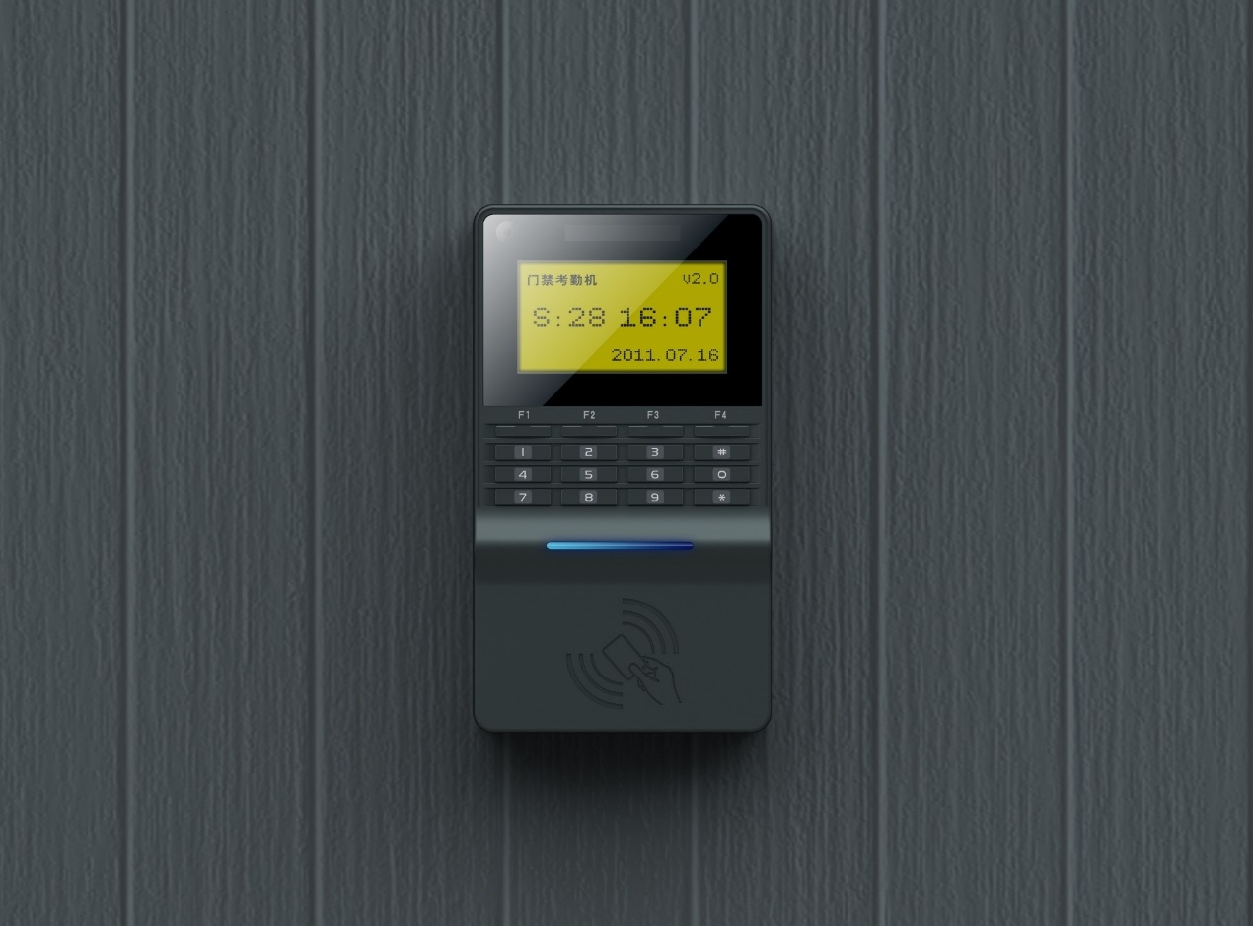

## 机械锁

### 功能特点介绍

* 可以与锁槽深度16mm的阴极电锁配合使用；
* 可安装于45mm木门，60mm防盗门；
* 锁芯材质为纯铜；执手实心，U型，有防下垂结构；
* 锁舌为斜舌，长12.5mm，高26mm，带防摩擦斜舌，带保险斜舌，材质为精铸304不锈钢；
* 扣板、执手覆板，材质为精铸304不锈钢；
* 内执手或钥匙可随时开门；外执手总是固定的不可转动；
* 符合耐火时间大于120分钟，提供检验报告；使用寿命10万次，有认证报告；锁芯互开率1/10000，抗力450公斤

### 产品图片

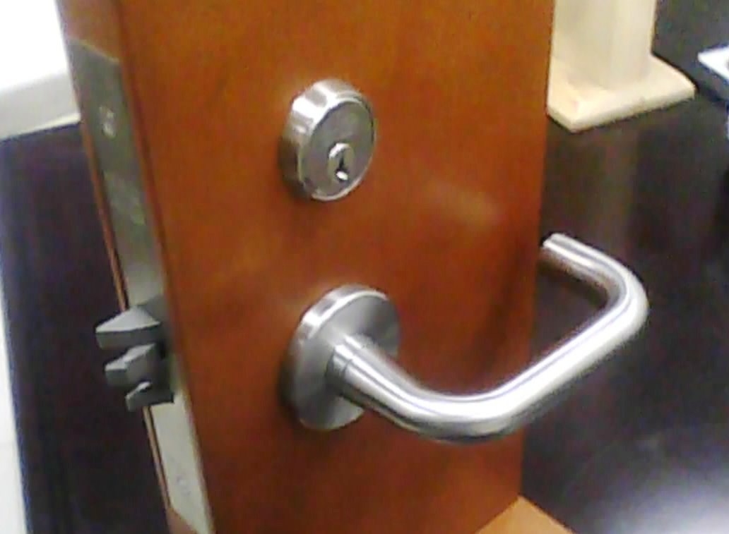

## 阴极锁

### 功能特点介绍

* ANSI一级，低电流，低温升，锁体不发烫；
* 锁槽深度16mm，可配合带防撬锁舌和19mm 长度斜舌的插芯锁使用；
* 静态抗冲击力不小于450公斤；面板长度174mm，采用304不锈钢拉丝工艺；
* 锁具状态：常闭/常开工作模式可调节，常闭即断电关，常开即断电开；
* 使用电压12V 或24V，提供认证报告；

## 门磁

### 功能特点介绍

* 能适合防盗门使用

## 过线器

### 功能特点介绍

* 工作电压:0～36VDC
* 最大工作电流:5A
* 材料:JDY-1002材料，不锈钢材料
* 适用范围:门与门框之间过线使用

## 自动插销

### 功能特点介绍

* 304不锈钢 防火门 自动插销；8寸，左开、右开或中间开（不分左右），使用寿命10万次以上

### 产品图片

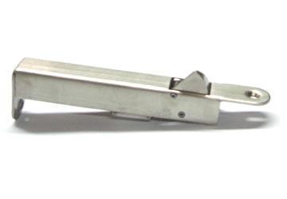

## 电磁锁

### 功能特点介绍

* 断电开门；
* 双电压，可接12/24 VDC；
* 具突波保护功能；
* 静态拉力可达280公斤；
* 铝材采用阳极氧化防锈处理；
* 锁体与铁板表面镀锌防锈处理；
* 可带锁信号反馈功能（LSS）及LED信号；
* 具有远距离强光开关状态指示，30米可见门状态；